**Баг репорт 1**

Название и описание

Регистрационное электронное сообщение не поступает на почту, после нажатия кнопки «Зарегестрироваться».

Шаги

1. Открыть главную страницу <http://qa.landingleader.com/>

2. Нажать на кнопку "Регистрация" в шапке сайта.

3. Заполнить форму «Регистрация пользователя».

4. Нажать кнопку «Зарегестрироваться».

5. Проверить свой почтовый ящик.

Фактический результат:

Регистрационное электронное сообщение поступает на почту по окончании регистрациии.

Ожидаемый резултьтат:

Сообщение подтверждает регистрацию на сайте после нажатия кнопки «Зарегестрироваться».

Доп.информация:

Сообщение с кодом подтверждения не поступает и на телефон.

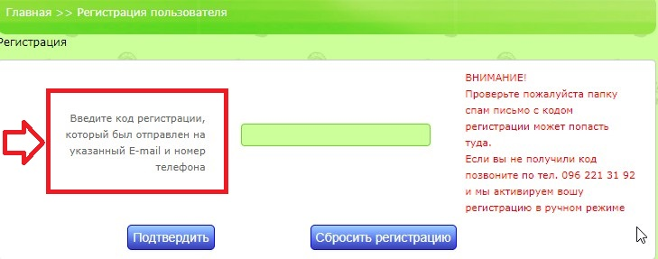

**Баг репорт 2**

Название и описание

Cайт не переводится на украинский язык на главной странице после установления языка «UA».

Шаги

1. Открыть главную страницу <http://qa.landingleader.com/>

2. Нажать на кнопку "UA" в шапке сайта.

3. Обратить внимание на язык сайта.

Фактический результат:

Cайт не переводится на украинский язык на главной странице после установления языка «UA».

Ожидаемый резултьтат:

Cайт переводится на украинский язык на главной странице после установления языка «UA».

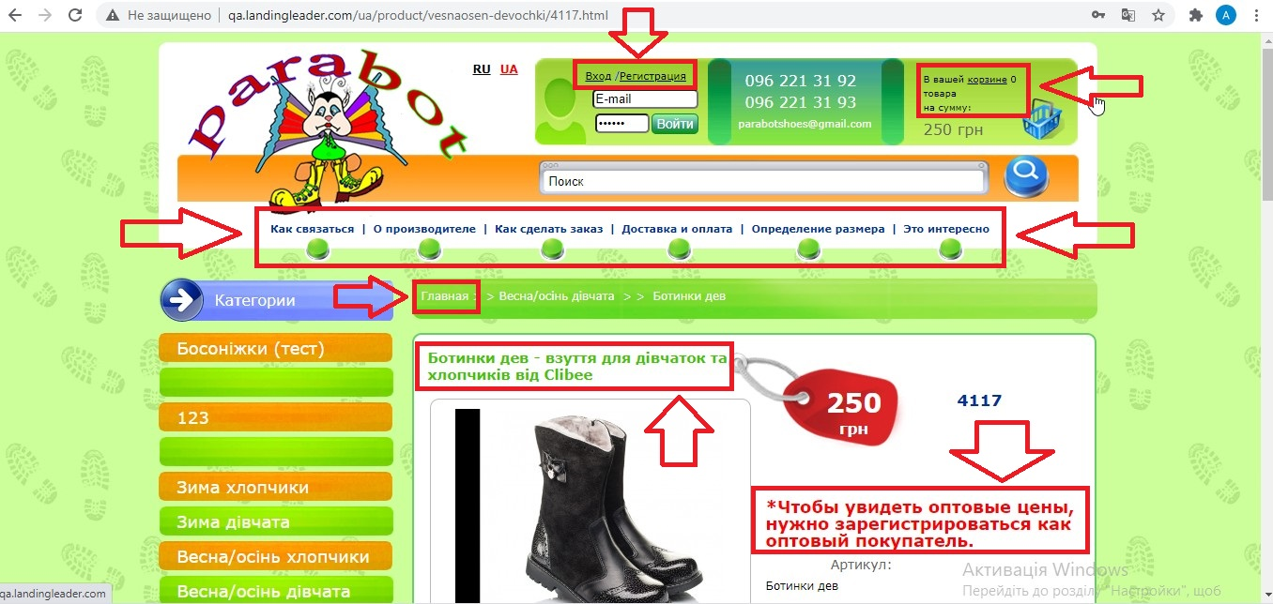

**Баг репорт 3**

Название и описание

Отсутствует переход на страницу карточки товара, в разделе категории «Зима девочки», после нажатия на товар из списка «Домашние тапочки 003».

Шаги

1. Открыть главную страницу <http://qa.landingleader.com/>

2. Написать «Ботинки для девочки» в поле поиска.

3. Выбрать категорию «Зима девочки».

4. Нажать на товар из списка «Домашние тапочки 003».

5. Обратить внимание на открывшуюся страницу.

Фактический результат:

Отсутствует переход на страницу карточки товара, в разделе категории «Зима девочки», после нажатия на товар из списка «Домашние тапочки 003».

Ожидаемый резултьтат:

Открывается карточка товара в разделе категории «Зима девочки», , после нажатия на товар из списка «Домашние тапочки 003».

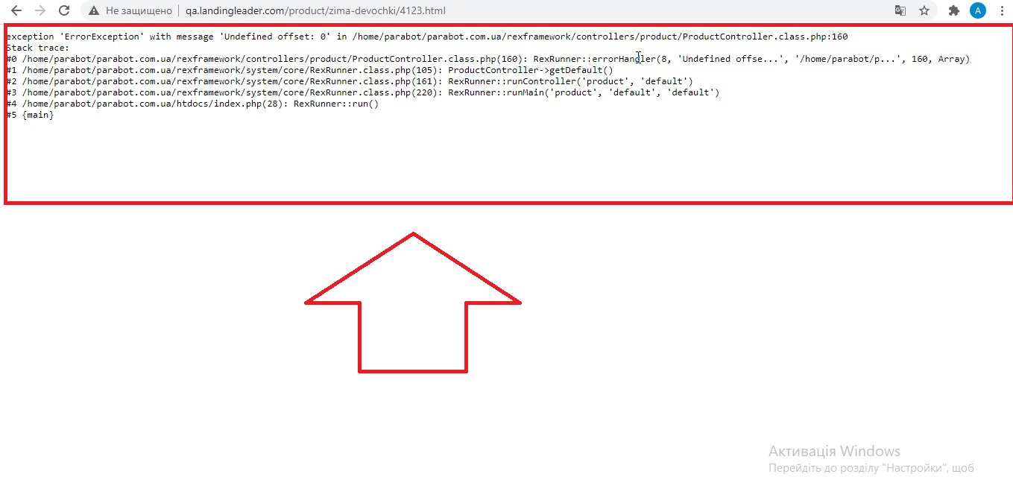

**Баг репорт 4**

Раздел *«Как связаться»* выводит инф.сообщение *«Такой страницы не существует»*, на главной странице сайта, после нажатия на раздел сайта *«Как связаться»*.

Доп.информация:

Аналогичная ситуация наблюдается с категориями:

*«Как сделать заказ», «Доставка и оплата», «Определение размере», «Это интересно»*

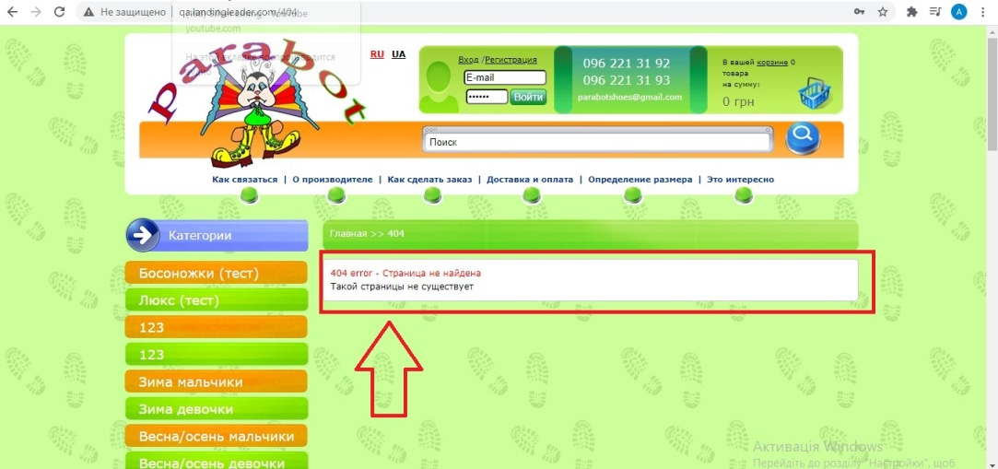

**Баг-репорт 5**

Название постороннего сайта расположено на одном из основных баннеров, на главной странице сайта.

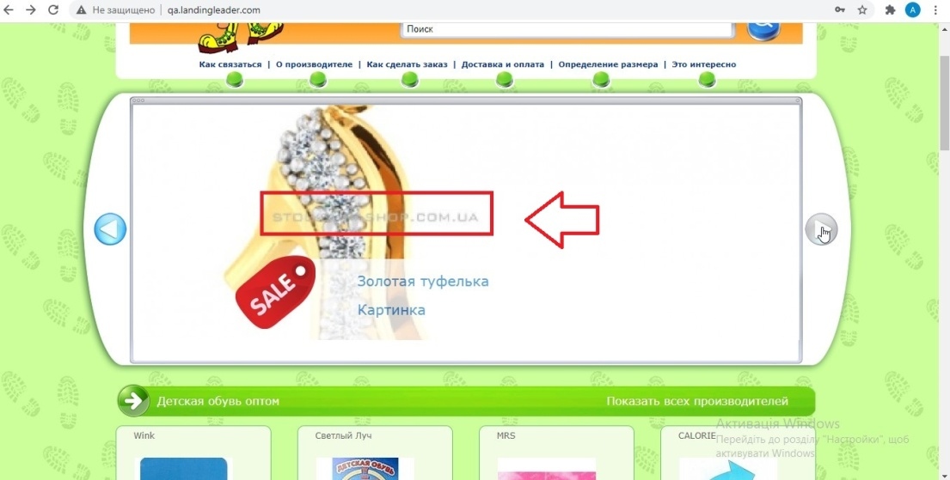

**Баг-репорт 6**

Текст на одном из основных баннеров не отцентрирован, в верхней части главной страницы.

Доп.информация:

Текст не отцентрирован на всех основных баннерах

Отображется дополнительный текст на фоне всего баннера.

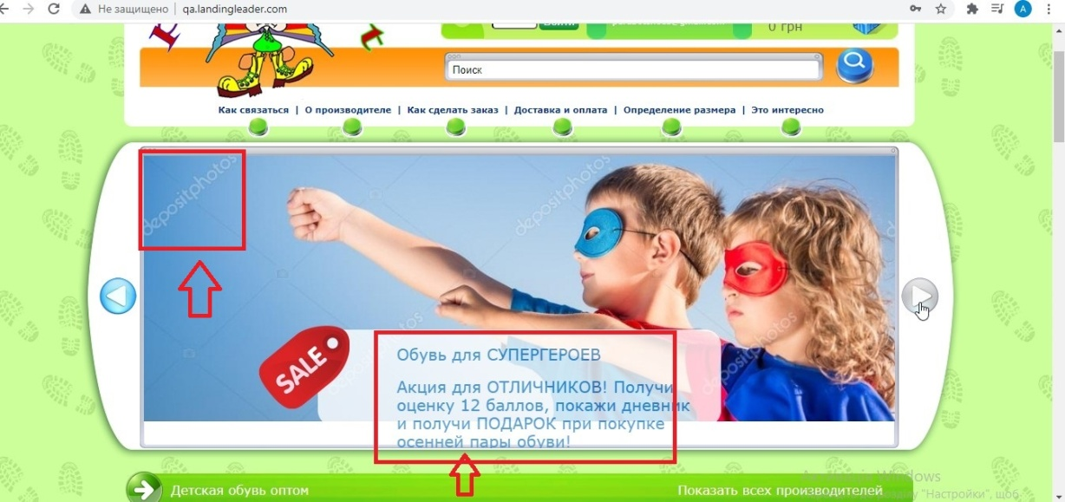

**Баг-репорт 7**

Знаки «###» отображаются на одном из основных баннеров в верхней части главной страницы.

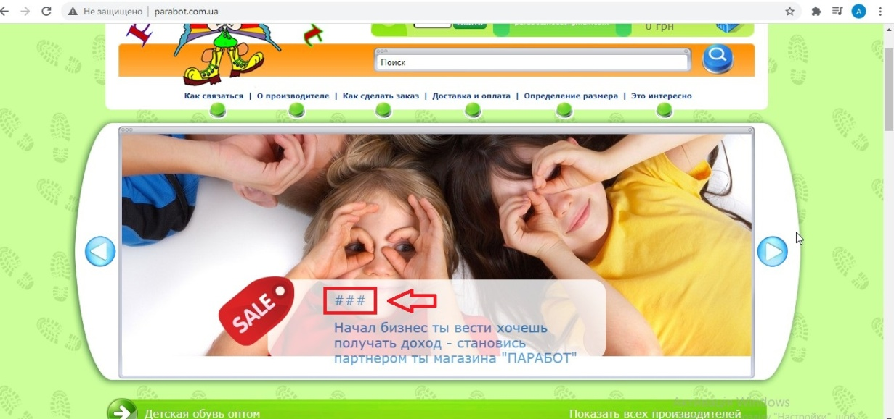

**Баг-репорт 8**

Отображается баннер с клубникой среди основных баннеров в верхней части главной страницы.

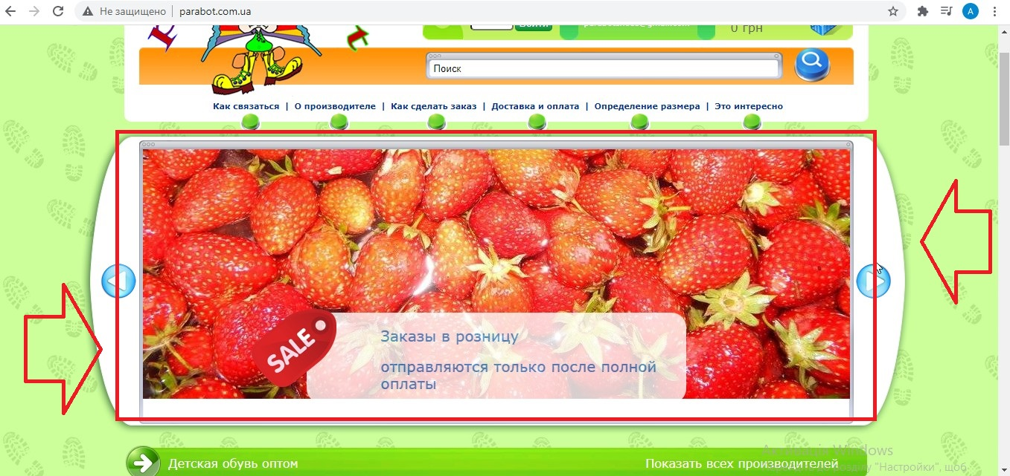

**Баг-репорт 9**

Текст «Категории продукции» смещен в правую сторону, на главной странице сайта, после прокрутки вниз.

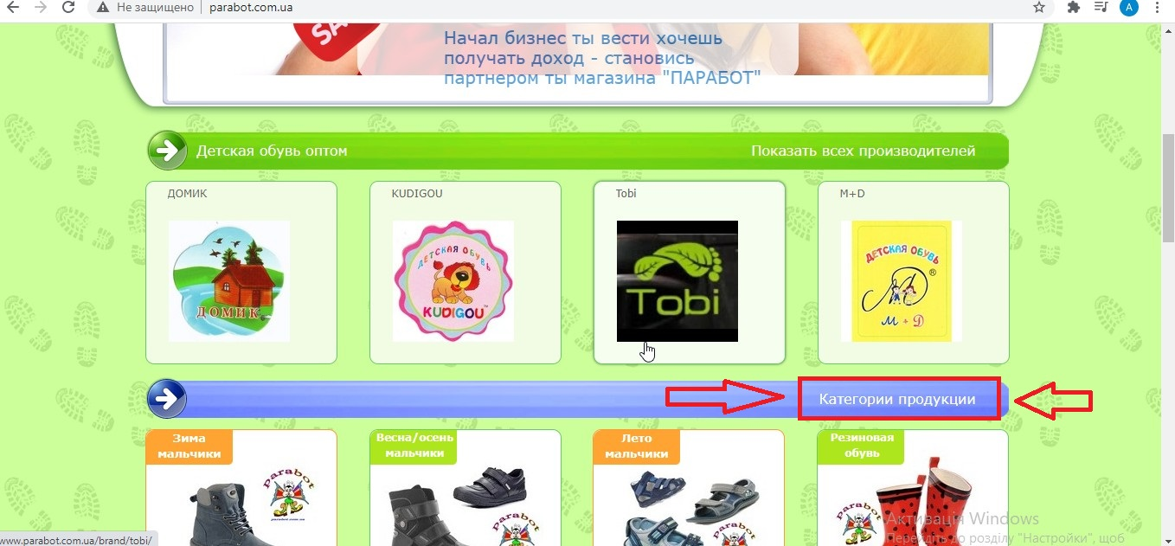

**Баг-репорт 10**

Денежный эквивалент «грн» смещен в правую сторону, на главной странице сайта, после прокрутки вниз.

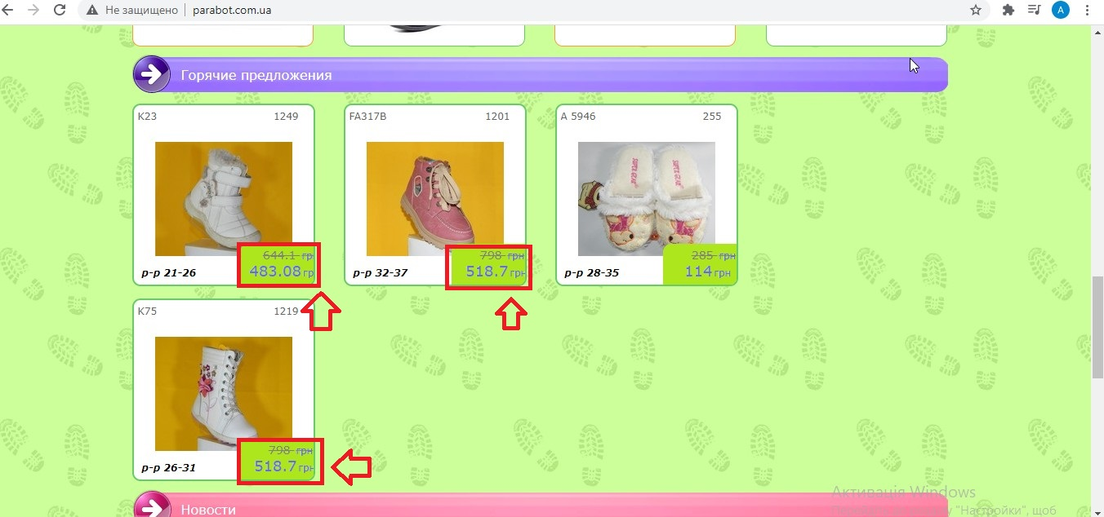

**Баг-репорт 11**

Отсутствует переход на страницу сайта «Резиновая обувь» в правом столбце, после выбора категории «Резиновая обувь».

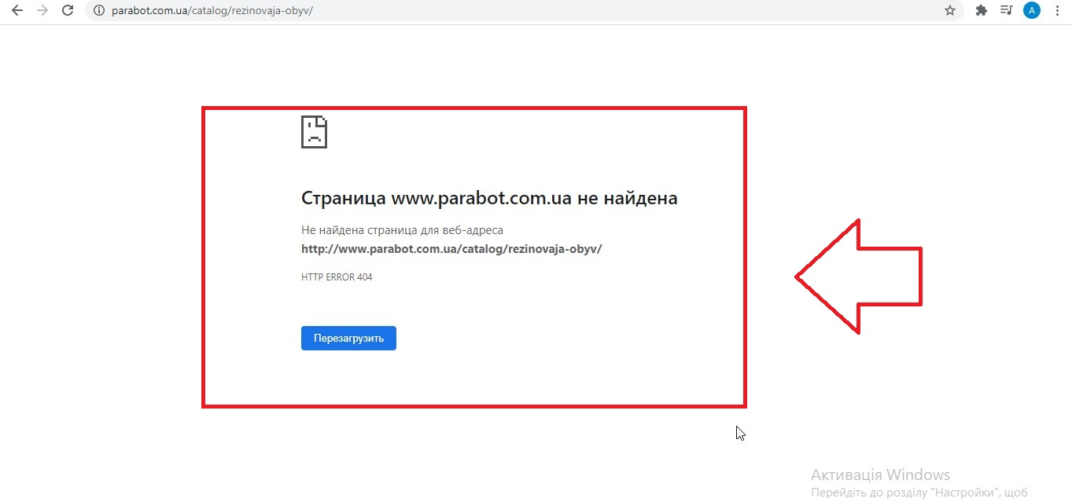

**Баг-репорт 12**

Отсутствует обозначение денежного эквивалента, в третьем столбце списка товаров, после выбора категории «Лето девочки».

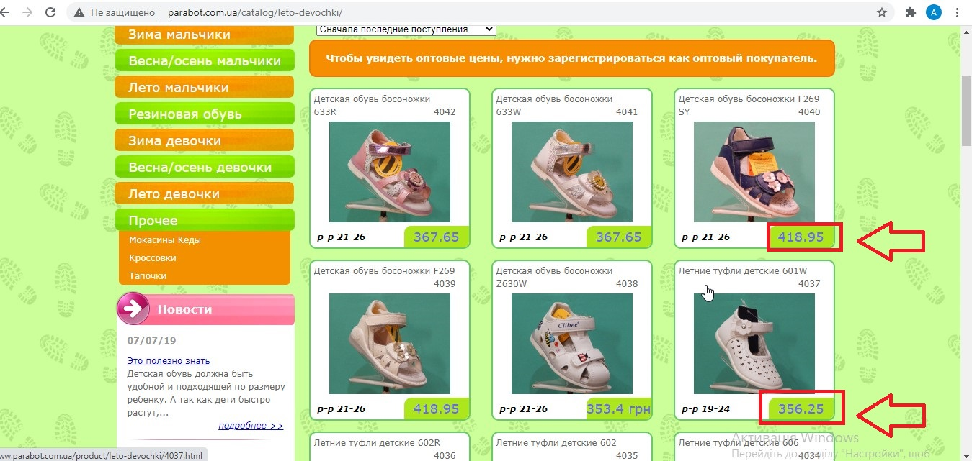

**Баг-репорт 13**

Отображение английского текста, в разделе «Новости», после прокрутки вниз сайта.

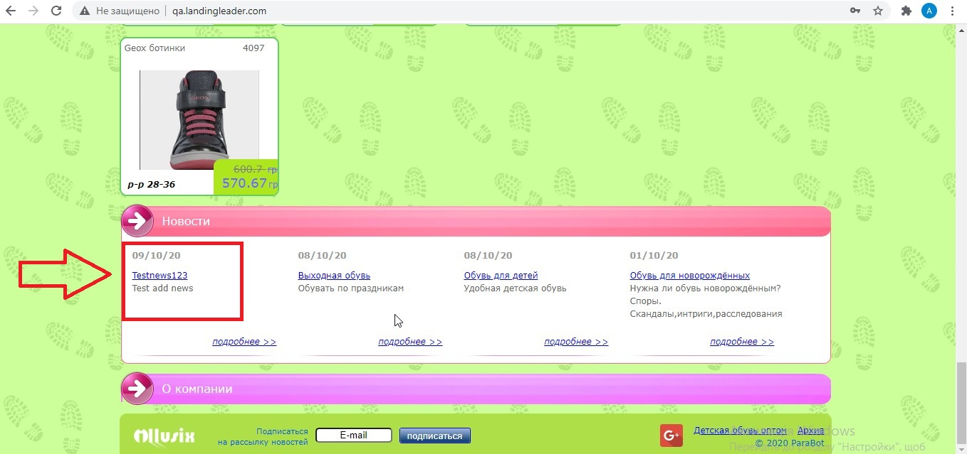

**Баг-репорт 14**

Отображение цифр «123» в разделе «Категории», после выбора раздела «Как связаться».

Доп.информация:

После выбора пункта «Как связаться», с левой стороны выводится список категорий.

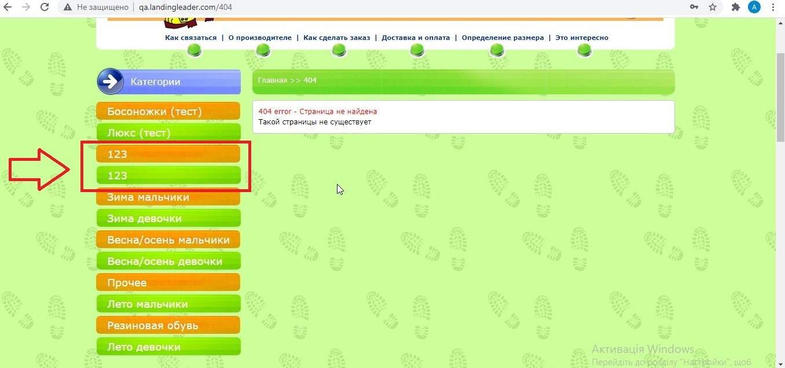

**Баг-репорт 15**

Хаотичное размещение информации о товарах, после добавления товаров на сравнение.

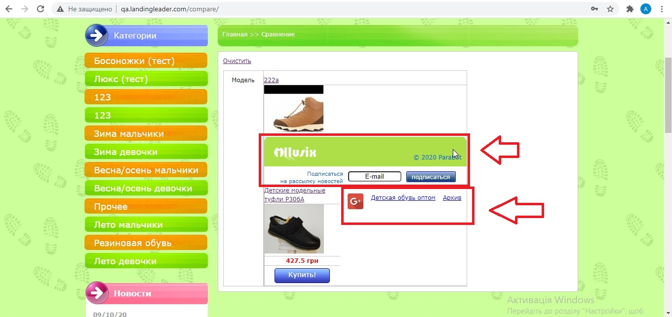

**Баг-репорт 16**

Осуществление покупки товара без заполнения данных о доставке, в форме «Быстрое оформление заказа», после нажатия кнопки «Оофрмить заказ».

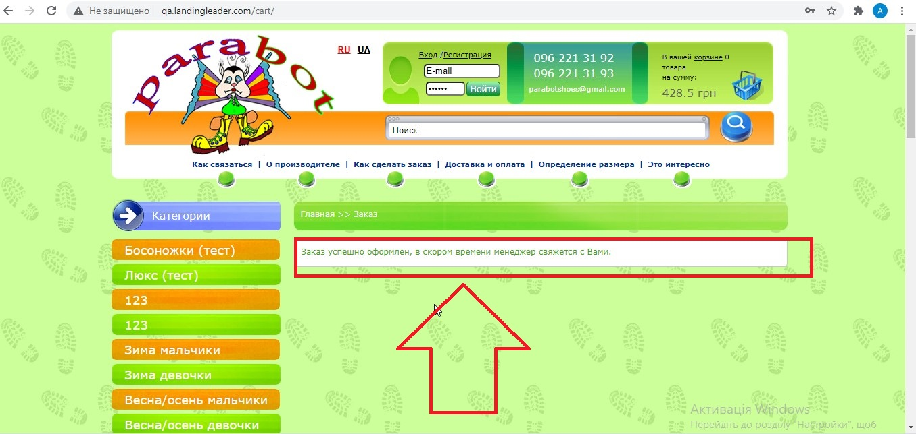

**Баг-репорт 17**

Отсутствие изображений товаров, в категории «Зима мальчики», после выбора категории «Зима мальчики»

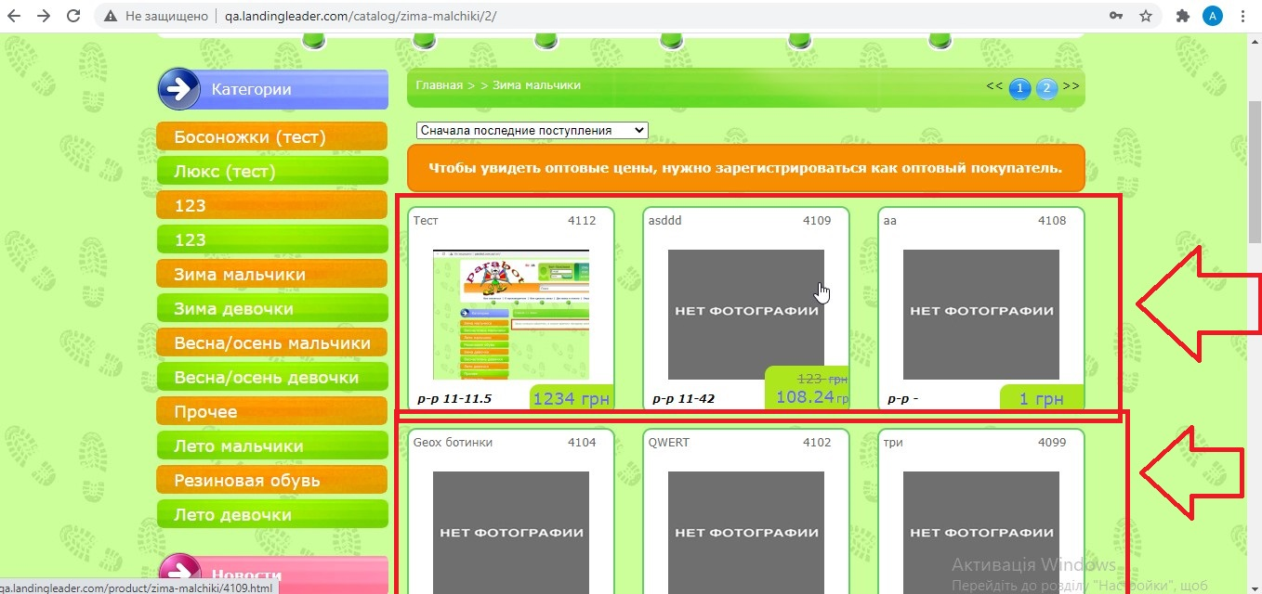

**Баг-репорт 18**

Изображение не загружается, в режиме «Редактирования фотографий», после нажатия кнопки «Отправить».

Доп.информация

- отсутствует демонстрация загруженного изображения, после нажатия кнопки «Выберите файл».

- отображается текст «rsc=» в режиме «Редактирования фотографии пользователя», после выбора кнопки «Аватар».

- активное изображение профиля не отображается в режиме «Редактирования фотографии пользователя»,после выбора кнопки «Аватар».

,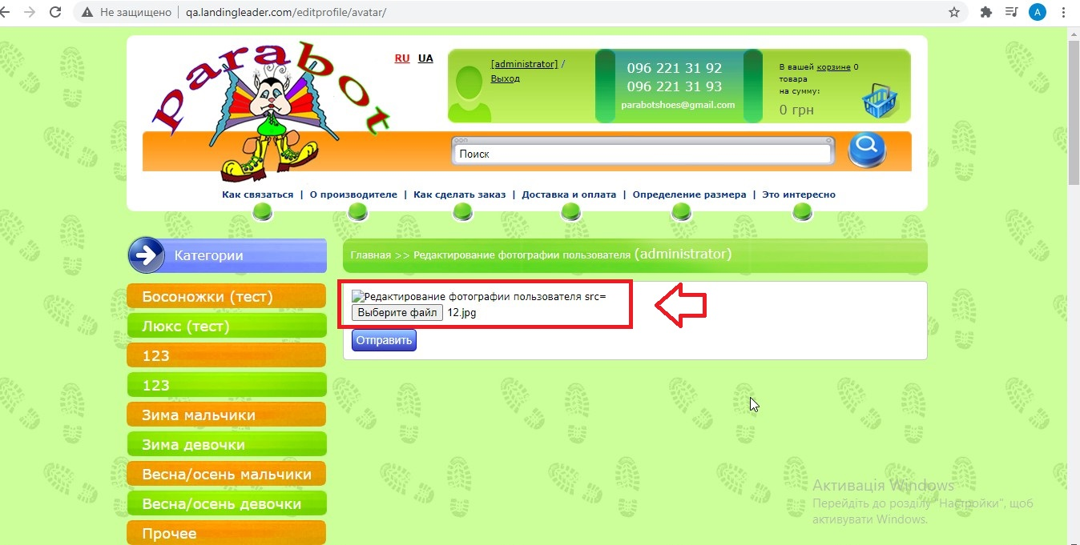

Демонстрация ошибки на видео:

<https://drive.google.com/file/d/1SQT-FK6gTmVB_FxzerVLrXWEfXBNn-Id/view?usp=sharing>

**Баг-репорт 19**

Изображение в категориях «123» не загружаются, в разделе «Категории продукции», после прокрутки вниз.

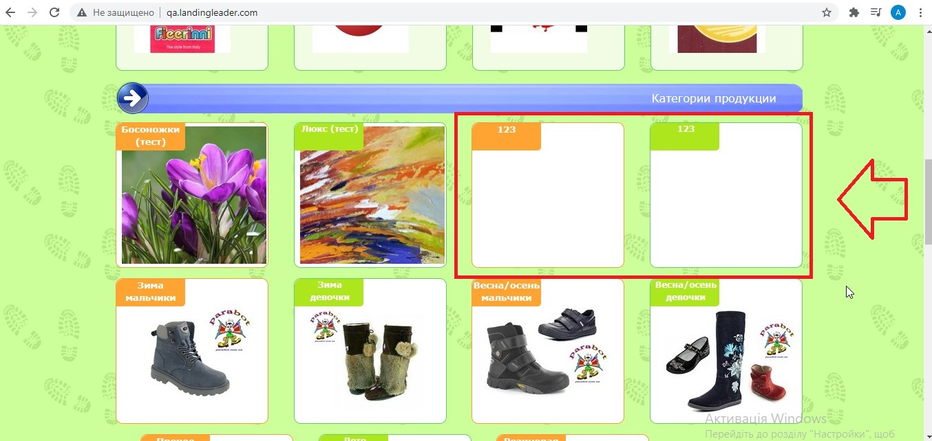

**Баг-репорт 20**

Текст «ручки ножки» отображается на одном из основных баннеров, в верхней части главной страницы.

Доп.информация:

Изображение компьютерной игры отоюражается на одном из основных баннеров, в верхней части главной страницы.

